什么是工作流？

线下的办事流程被抽象出模型，搬到线上通过计算机执行，协调模型进度并按照计划执行就是工作流。可大大提高生产效率。

工作流适合场景：早期用于企业OA、CRM、流程审批，现在逐步过渡到电商购物、金融出行、中台支撑。

主要学习模块：Activiti 6.0引擎配置，核心API，数据库设计与模型映射，集成Spring 2.0,搭建工作流平台。源码研究。

学会开源软件的方法：

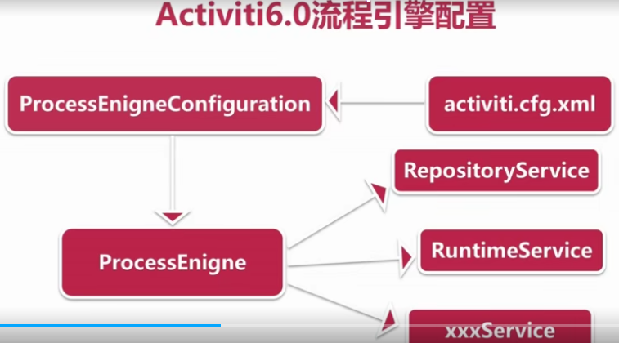

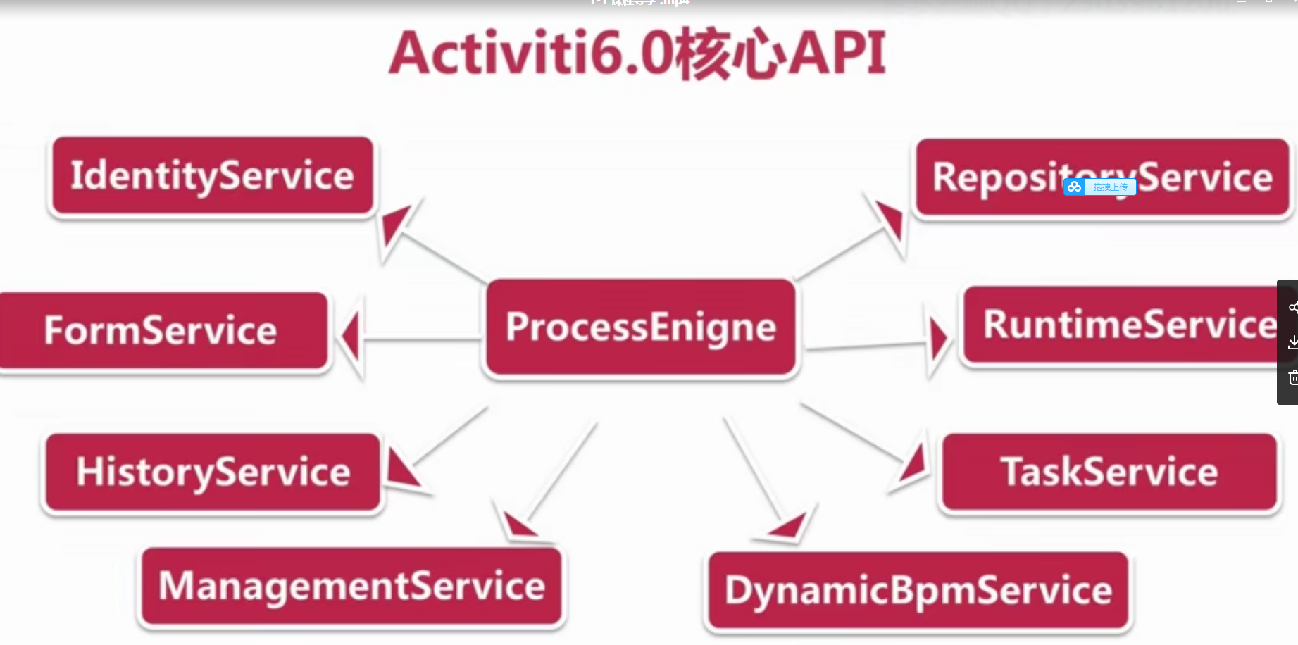

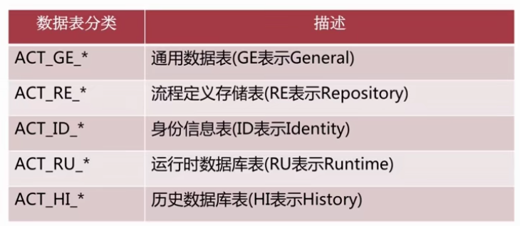

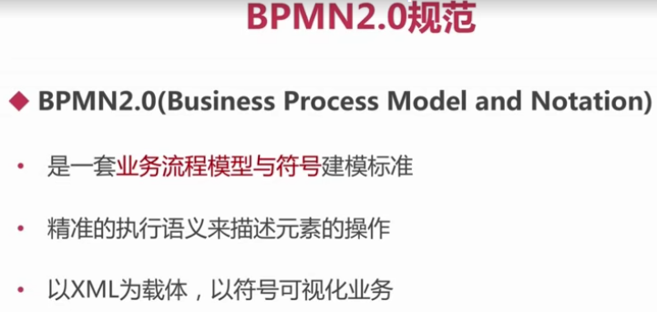

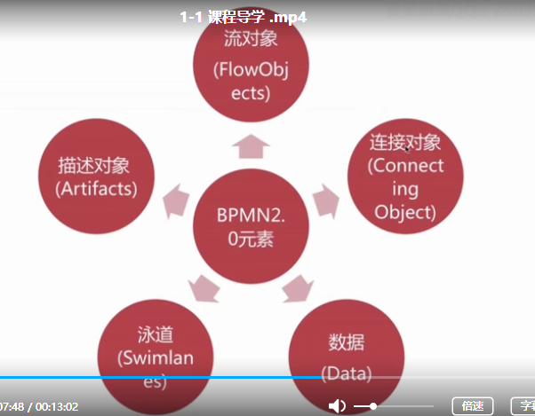

工作流平台搭建：需求分析=》集成开发=》业务流程分析建模=》流程文件部署=》系统测试验证。

适合人群：一两年Java开发经验，想提高业务抽象建模能力，提高技术架构能力（用了大量设计模式）。

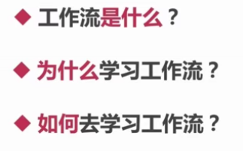

参与者：